TUGAS 1 DDSO

1. Buatkan contoh reaksi adisi antara alkena dengan bromida dan penjelasan yang mengikuti aturan Markovnikov!

a. Alkena dengan posisi cis

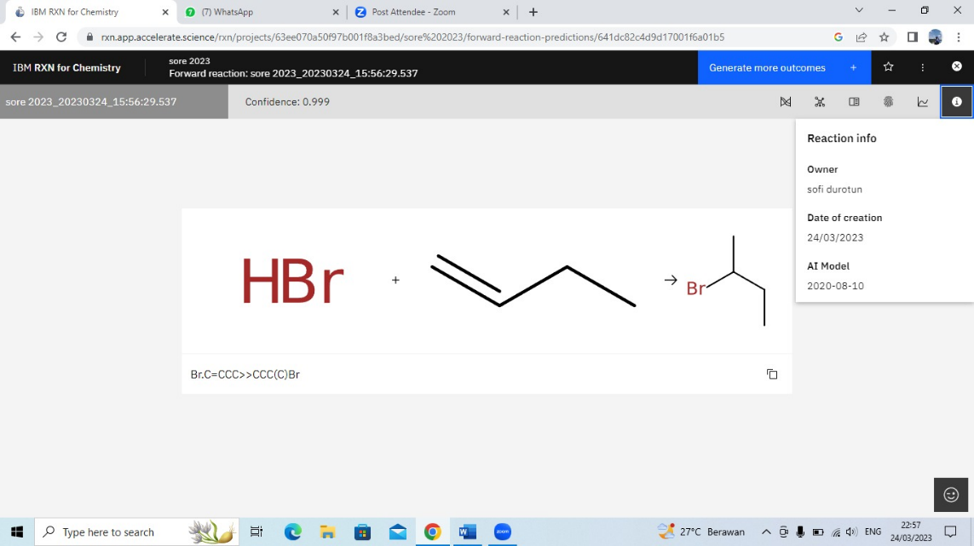

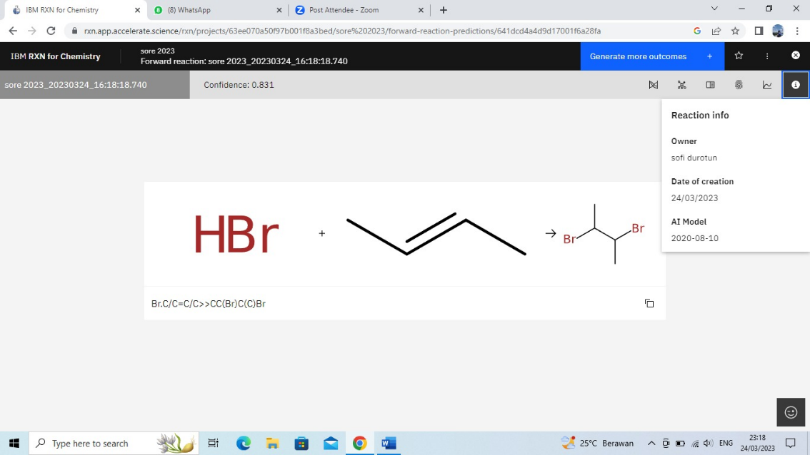b. Alkena dengan posisi trans

2. Buatkan contoh reaksi substitusi nukleofilik untuk sintesis senyawa :

a. alkohol primer

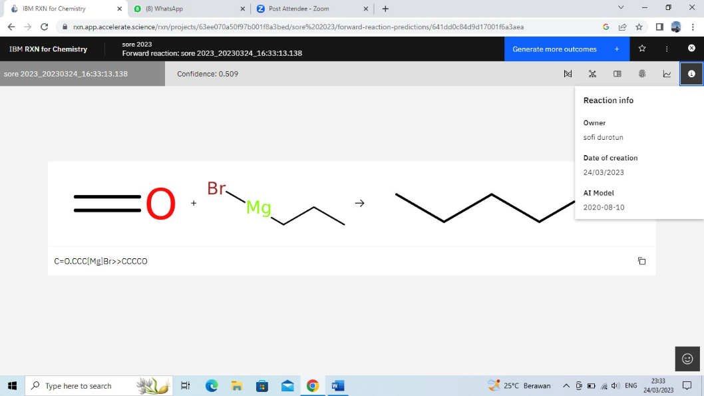

b. alkohol sekunder

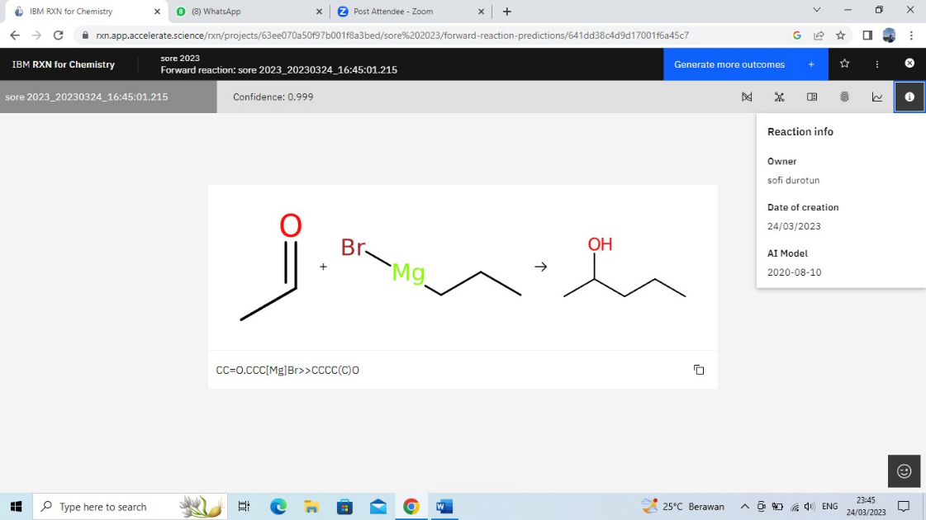

c. alkohol tersier

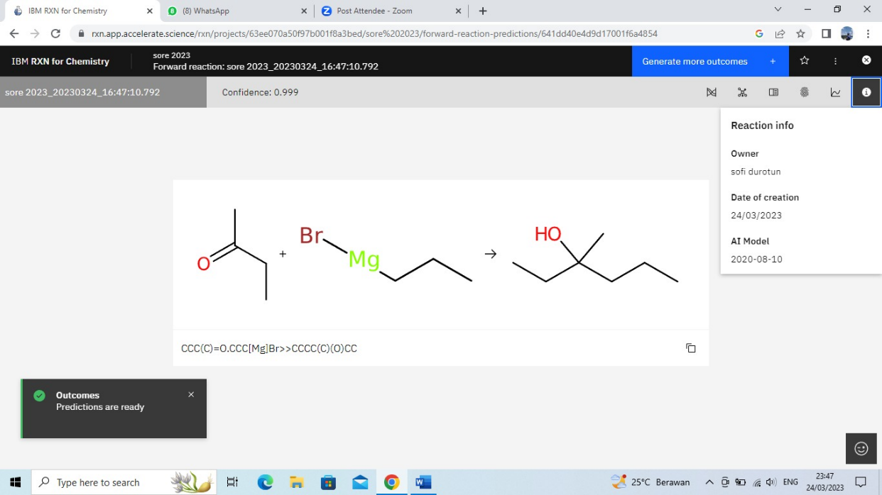

3. Buatkan contoh reaksi eliminasi untuk pembentukan senyawa alkena dari senyawa awal alkil halida!

4. Buatkan contoh reaksi oksidasi dari senyawa alcohol untuk senyawa target :

a. Aldehid

b. Asam Karboksilat

5. Tetapkan reaksi sintesis senyawa yang dimulai dari benzen melalui mekanisme substitusi elektrofilik, dilanjutkan reaksi substitusi kedua untuk memasukkan subtituen kedua!

reaksi 1

reaksi 2

6. Tetapkan reaksi sintesis senyawa diawali dengan senyawa propanol!